1. Aurrena samba eta acl instalatu beharko dira **“sudo apt install”** edo **“sudo apt-get install –y”** aginduak erabiltzen. Apt eta apt-get berdin funtzionatzen dute, baina **“-y”** instalazioan dena baimentzeko balio du. 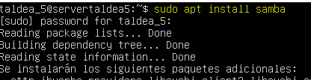
2. Orain Samba sistema martxan jarri behar da **“sudo systemctl enable smbd”** agindua erabiltzen eta Sambaren egoera ikusteko **“sudo systemctl status smbd”** agindua erabiliko da.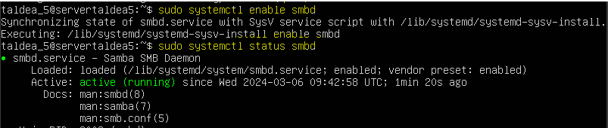
3. Samba aktibatuta gero, konpartituko den karpeta sortu beharko da **“/home”** direktorioan. Sortzeko **“sudo mkdir –p /home/samba”** agindua erabili beharko da. Direktorioa sortzerakoan **“-p”** jartzen da behar baldin bada jarri den bide osoa sortzeko.
4. Direktorioa sortu ondoren sambaren fitxategia editatu beharko da, “sudo nano /etc/samba/smb.conf” agindua erabiltzen. Fitxategia editatzeko momentuan interfacer jartzen duen lekuan “eth0”-ren ordez “enp0s” jarriko da. Bukatzeko fitxategiaren bukaeran 

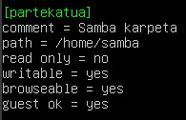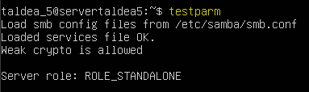

* Zehaztutako erabiltzailea smbpasswd fitxategira gehituko da ondoren zehaztutako pasahitzarekin



* Ondoren sarbide kontrola konfiguratuko da. “-R” baimenak direktorio eta azpidirektorio denei aplikatzeko da. Taldea_5 erabiltzaileari irakurtzeko, idazteko eta exekutatzeko baimenak ezarri zaizkio, aipatutako baimenak /home/samba direktorioan ezarri dira.



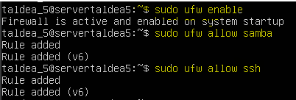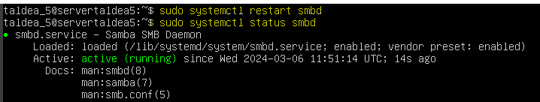

* Windowseko bezero batetik atzitu nahi izanez gero, disken gunean kokatu eta sareko kokaleku bat gehitu behar da. Unitate berriaren letra aukeratu, bide absolutua ezarri (windows-en kontra barrekin) eta lehengo laukitxoa (conectar de nuevo al iniciar sesion) aukeratuz gero, zerbitzaria piztuta dagoen bitartean, bezeroa abiarazten den aldi bakoitzean eskuragarri egongo da partekatutako karpeta.

